ACTA DE REUNIÓN O COMITÉ N°
Hora: 10:00 a.m. |  |  |  | Fecha: 3 de noviembre de 2021
Lugar: | Virtual Regional Córdoba
Dependencia que Convoca: | Dirección Regional
Proceso: | Rendición Pública de Cuentas
Objetivo: | Realizar la Audiencia Pública de Rendición de Cuentas con el fin de informar sobre la gestión institucional, presentando los resultados obtenidos por la Regional Córdoba durante la vigencia 2020
AGENDA:

- Himno Nacional e Himno de Córdoba
- Instalación por parte del Director Regional. Doctor Alberto José Jimenez Bohorquez.
- Contexto institucional. 1.1. Contexto Rendición Publica de Cuentas (Mesa Publica).
- Oferta Institucional general (Primera Infancia, Infancia, Protección, Adolescencia y Juventud, Familias y Comunidades, Nutrición).
- Experiencia exitosa de la Dirección Regional (Centro Zonal).
- Informe presupuestal.
- Informe de la implementación del acuerdo de paz.
- Espacio de participación. Preguntas y respuestas.
- Compromisos adquiridos.
- Canales y medios para atención a la ciudadanía e informe PQRS.
- Evaluación de la audiencia de Rendición Pública de Cuentas.
- Cierre

DESARROLLO:

- Himno nacional e himno de Córdoba: como preámbulo a la instalación del evento se hacen sonar el himno nacional y de córdoba.

- instalación

Instalación de la rendición pública de cuentas por parte del Director Regional Alberto José Jimenez Bohorquez, saludando a los participantes del evento
La metodología para el desarrollo de la audiencia de rendición publica de cuentas es:

- Durante el evento se escribirá en el chat un link para el registro de la asistencia.
- Si usted desea formular una pregunta puede hacerlo utilizando el link que será escrito en el chat.
- Terminando el evento se escribirá en el chat un link para que usted realice la evaluación del evento.
- SI usted tiene una PQRS puede registrarla en el siguiente link: https://www.icbf.gov.co/servicios/solicitudes-pqrds

- Contexto institucional
L a doctora Ruby Borja, Coordinadora de Planeación y Sistema, interviene exponiendo que el ICBF está compuesto por 33 regionales, 215 centros zonales y sus servicios se prestan en los 1122 municipios. En el contexto regional, se encuentra la Regional Cordoba, ubicada en Monteria, cuenta con 8 centros zonales y sus servicios se prestan en los 30 Municipios del departamento.

Acto seguido, el director regional expone el objetivo social de la entidad el cual resumió en Entidad que trabaja por la prevención y protección integral de la primera infancia, la niñez, la adolescencia, la juventud y el bienestar de las familias en Colombia, brindando atención especialmente a aquellos en condiciones de amenaza, inobservancia o vulneración de sus derechos, llegando a cerca de 3 millones de colombianos con sus programas, estrategias y servicios de atención con 33 sedes regionales y 215 centros zonales en todo el país.

Mediante videos ilustrativos se da a conocer a los asistentes la creación y la reorganización:

El Instituto Colombiano de Bienestar Familiar esta conformada por el establecimiento público descentralizado creado por la Ley 75 de 1968, reorganizado conforme a lo dispuesto por la Ley 7 de 1979 y en el Decreto 1084 de 2015
Misión:
- Promover el desarrollo y la protección integral de los niños, niñas y adolescentes, fortaleciendo las capacidades de las familias como entornos protectores y principales agentes de transformación social.
Visión
- Lideraremos la construcción de un país en el que los niños, niñas y adolescentes se desarrollen en condiciones de equidad y libres de violencias.

Objetivos Estratégicos
La doctora Ruby Borja, Coordinadora del Grupo de Planeación y Sistemas expuso los ocho objetivos estratégicos: El ICBF tiene por objeto propender y fortalecer la integración y el desarrollo armónico de la familia, proteger al menor de edad y garantizarle sus derechos en cumplimiento de lo dispuesto por la Constitución Política artículo 44 y demás normas legales concordantes.
Con el fin de lograr su objeto, el ICBF adelanta programas preventivos y de protección siempre promoviendo el mejoramiento de vida de la población destinataria, fortaleciendo la organización y participación comunitaria y desarrollando la política de infancia y familia.

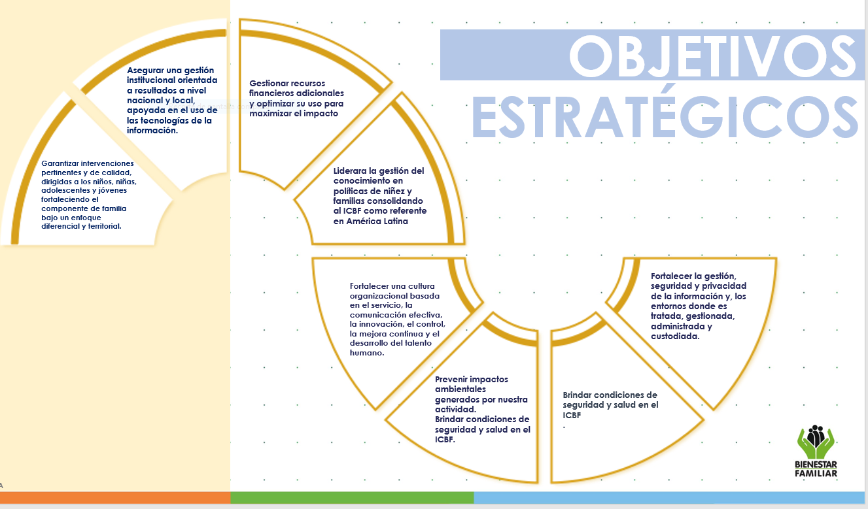

Modelo de trasparencia del Instituto Colombiano de Bienestar Familiar:

El Marco Normativo está compuesto de la siguiente manera:
- Ley 1712 de 2014: Ley de Transparencia y Acceso a la Información Pública.
- Ley 1755 de 2015: Ley que regula Derecho fundamental de petición, ley de Promoción y protección al Derecho a la Participación ciudadana.
- Decreto 1081 de 2015: Metodología y Estándares, que deben cumplir las entidades públicas, «Estrategias para la Construcción del Plan Anticorrupción y de Atención al Ciudadano V2 2015».
- Documento CONPES 167 de 2013: Estrategia Nacional de la Política Pública Integral Anticorrupción”.
- Decreto 183 de 2015: Único de la Función Pública, en el Art. 2.2.22.1 y siguientes, estableció que el Plan Anticorrupción y de Atención al Ciudadano hace parte del Modelo Integrado de Planeación y Gestión del Decreto 2482 de 2012.
- Decreto 1499 de 2017: por el cual se actualizó el MIPG para el orden nacional e hizo extensiva su implementación diferencial a las entidades territoriales.
- Bases del Plan Nacional de Desarrollo (2018–2022 “Pacto por Colombia pacto por la equidad”): Se articula con el pacto por la legalidad que señala, una “justicia transparente y seguridad efectiva para que todos vivamos con libertad y en democracia”.
- Ley 1952 de 2019: Por la cual se expide el nuevo Código General Disciplinario.

  - Contexto Rendición Pública de Cuentas
El director regional presenta lo que es la rendición de cuentas e informa que es un proceso de rendición de cuentas se entiende como una obligación de las entidades de la Rama Ejecutiva y de los servidores públicos del orden nacional y territorial, así como de la Rama Judicial y Legislativa, de informar, dialogar y dar respuesta clara, concreta y eficaz a las peticiones y necesidades de las partes interesados (ciudadanía, organizaciones y grupos de valor) sobre la gestión realizada, los resultados de sus planes de acción y el respeto, garantía y protección de los derechos.

Los Micrositio de transparencia – Pagina Web:
Transparencia y Acceso a la Información Pública con 14 espacios.
En cumplimiento de la Ley 1712 de 2014 (Decreto No. 1081 de 2015 y Resolución No. 3564 de 2015), el ICBF pone a disposición de la ciudadanía la siguiente información.
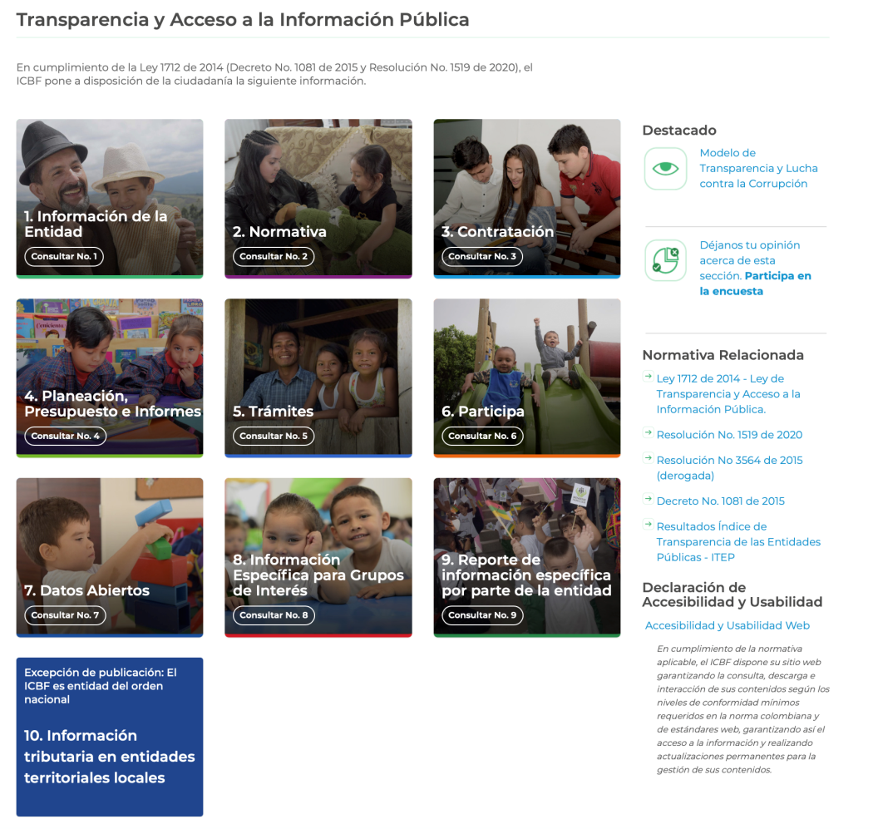
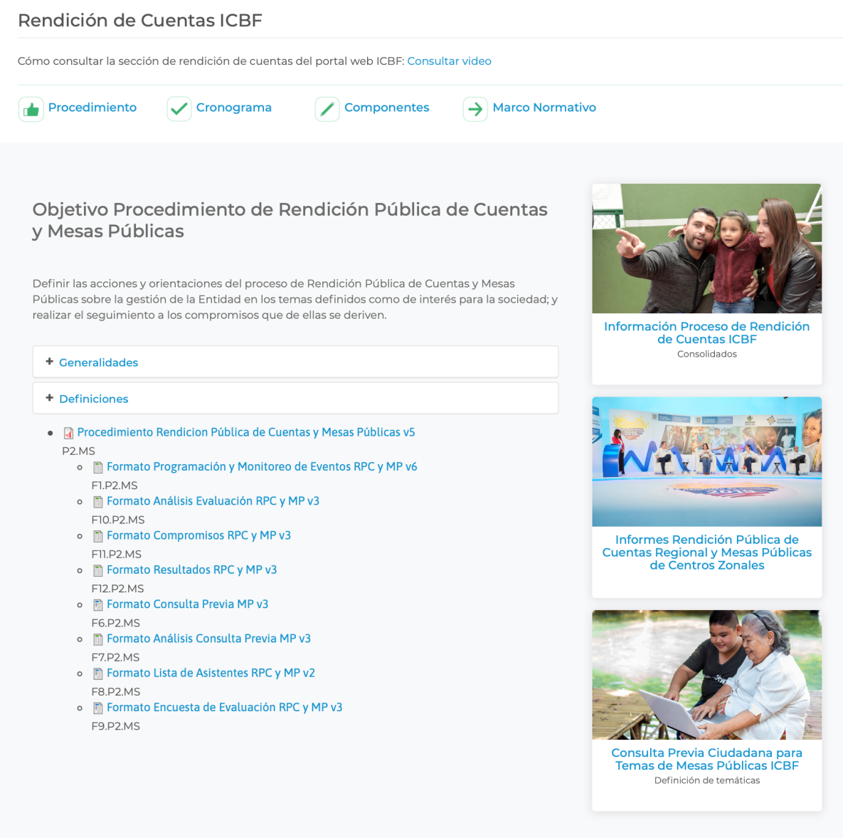
En este micrositio se encuentra disponible a partes interesadas toda la información de la entidad relacionada principalmente con presupuesto, recursos humanos, planes institucionales, informes de gestión ejercer una partición y control social.
La rendición de cuentas enfoque basado en derechos humanos y paz:
- Los derechos humanos a cargo de la entidad.
- Los resultados y procesos para el cumplimiento de su misión
- Las medidas frente a situaciones que pueden afectar la garantía de derechos en su entidad.
- El cumplimiento de las condiciones (cantidad, calidad, pertinencia de los bienes y servicios mediante los cuales se da garantía de los derechos).
- La lucha contra la desigualdad o la discriminación.
- OFERTA INSTITUCIONAL GENERAL
La Coordinadora del Grupo de Asistencia Técnica da a conocer la oferta institucional según la población atendida y la cual para la Regional Córdoba en el 2020 fue:
  - Atención a la Primera Infancia
  - Infancia, Adolescencia y Juventud.
  - Nutrición
  - Familias y Comunidades
  - Protección Restablecimiento de Derechos
  - Protección SRPA

Mediante video se realiza la socialización de las UDS, cupos, usuarios y valor de los servicios que conforman la oferta institucional:
Primera Infancia
2020 | UDS | Cupos | Usuarios | Valor
Programación vigencia | 5.012 | 89.244 | 89.244 | 230.735.823.618
Atención consolidada corte a diciembre | 4.978 | 88.591 | 88.964 | 229.583.640.615
Porcentaje de ejecución | 99,32% | 99,27% | 99,69% | 99,50%

Servicios:
- HCB – Comunitario
- HCB Integral - Comunitario Integral
- HCB FAMI – Familiar
- Atención propia e intercultural
- Desarrollo infantil en medio familiar con arriendo – Familiar
- Desarrollo infantil en medio familiar sin arriendo – Familiar
- CDI con arriendo – Institucional
- CDI sin arriendo – Institucional
- Hogares infantiles - Institucional

Infancia, Adolescencia y Juventud
2020 | Cupos | Usuarios | Valor
Programación vigencia | 1.225 | 1.225 | 447.712.588
Atención consolidada corte a diciembre | 1.225 | 1.225 | 447.712.588
Porcentaje de ejecución | 100% | 100% | 100%

Servicios:
- Generaciones 2.0
- Generaciones Étnicas Con Bienestar
- Generaciones Rurales con Bienestar
- Acciones masivas de alto impacto social para prevención de riesgos específicos de niñas(os) y adolescentes - AMAS / EPRE
- Atención jornada completa con discapacidad

Nutrición
2020 | Cupos | Usuarios | Valor
Programación vigencia | 615 | 1.032 | 2.627.083.772
Atención consolidada corte a diciembre | 615 | 1.408 | 2.522.203.778
Porcentaje de ejecución | 100% | 136,43% | 96,01%

Servicios:
- Estrategias de desarrollo alimentario o nutricional (modalidad mil días para cambiar el mundo)
- Centros de recuperación nutricional para la primera infancia

Familias y Comunidades
2020 | Cupos | Usuarios | Valor
Programación vigencia | 3.131 | 9.393 | 4.721.611.418
Atención consolidada corte a diciembre | 3.131 | 12.845 | 4.721.611.418
Porcentaje de ejecución | 100% | 136,75% | 100%
Servicios:
- Mi familia urbana
- Mi familia rural
- Territorios étnicos con bienestar

Protección Restablecimiento de Derechos
2020 | UDS | Cupos | Usuarios | Valor
Programación vigencia | 370 | 1.337 | 6.732 | 9.834.952.951
Atención consolidada corte a diciembre | 297 | 1.166 | 3.187 | 8.987.239.632
Porcentaje de ejecución | 80,27% | 87,21% | 47,34% | 91,38%

Servicios
- Hogar sustituto ONG – Vulneración
- Hogar sustituto ONG - Discapacidad
- Hogar Gestor - Discapacidad
- Hogar Gestor - Desplazamiento Forzado Con Discapacidad - Auto 006 De 2009
- Externado media jornada consumo social de sustancias psicoactivas
- Externado media jornada en situación de trabajo infantil
- Centro De Emergencia
- Intervención de Apoyo - Apoyo Psicológico Especializado Para Niños, Niñas Y Adolescente víctimas de violencia sexual dentro y fuera del conflicto armado
- Intervención de Apoyo - Apoyo Psicosocial En Situación De Trabajo Infantil
- Hogar Gestor para Víctimas En El Marco Del Conflicto Armado Sin Discapacidad Ni Enfermedad de Cuidado Especial
- Intervención de Apoyo – Apoyo Psicosocial con Consumo Experimental de Sustancias Psicoactivas

Protección SRPA

2020 | UDS | Cupos | Usuarios | Valor
Programación vigencia | 3 | 83 | 511 | 1.021.952.744
Atención consolidada corte a diciembre | 3 | 66 | 229 | 815.430.940
Porcentaje de ejecución | 100,00% | 79,52% | 44,81% | 79,79%

Servicios:
- Libertad asistida/vigilada
- Centro transitorio
- Centro de internamiento preventivo.

5. INFORME PRESUPUESTAL
Mediante video se da a conocer a los asistentes los contratos misionales suscritos, cupos contratados, usuarios atendidos, el tipo de contrato, la vigencia y el valor:
REGIONAL CORDOBA | PROGRAMACION METAS SOCIALES Y FINANCIERAS
REGIONAL CORDOBA | CONSOLIDADO DE ATENCION
MODALIDADES DE ATENCION | CONTRATOS SUSCRITOS | CUPOS CONTRATADOS | USUARIOS ATENDIDOS
PRIMERA INFANCIA | 209 | 89.244 | 84.980
INFANCIA, ADOLESCENCIA Y JUVENTUD | 16 | 12.570 | 13.645
FAMILIA | 1 | 2.328 | 10.441
COMUNIDADES | 9 | 803 | 2.404
NUTRICION | 6 | 615 | 1.408
PROTECCION* | 59 | 1.420 | 3.416
TOTAL | 300 | 106.980 | 120.278

Tipo de contrato | 2020 | Valor
Contratos de aporte | 308 | $ 252.691.909.774
Contrato prestación servicios profesionales | 114 | $ 452.592.127
Contrato prestación de servicios | 23 | $ 4.018.599.404
Otros – funcionamiento | 25 | $ 285.173.894

6. Informe de implementación del acuerdo de paz

La doctora Cecilia Castellanos hace una exposición de la implementación de acuerdo de paz en los municipios PDET, centrándose en los logros y retos:

Logros:
En la vigencia del 2020 el ICBF Regional Córdoba programó recursos por $ 20.281.834.499 y se atendió 24.256 niños, niñas y adolescentes en los cinco municipios (Tierralta, Valencia, Montelibano, Puerto Libertador y San José de Uré) que fueron priorizados en el Acuerdo de Paz para implementar los Programas de Desarrollo con Enfoque Territorial (PDET).

Retos:
Brindar servicios con calidad a las familias, niños niñas y adolescentes mediante estrategias de prestación remota y virtual debido a la declaración de la emergencia sanitaria decretada por el gobierno nacional por causa del Covid-19.

Pilar 4: Educación Rural y Primera Infancia

Logros:

Identificación y caracterización de la población étnica de primera infancia (Emberá y Zenú) de los municipios de PDET del departamento de Córdoba, para la vinculación a servicios de atención integral de primera infancia

Retos:

- Fortalecer la atención con enfoque diferencial en los servicios de primera infancia de los municipios PDET del departamento de Córdoba
- Aumento de cobertura en los servicios de primera infancia, que permita la atención de los niños y niñas identificados en el diagnóstico y caracterización de las comunidades étnicas existentes en los municipios del sur de Cordoba.

Pilar 7: Sistema de garantía progresiva del derecho a la alimentación

Logros:

Dinamización de los Comités de Seguridad Alimentaria, en los municipios de Tierralta, Valencia, Montelíbano, Puerto Libertador y San Jose de Uré.
Implementación de la estrategia de compras locales, en los servicios que brindan complementación alimentaria, en niños menores de cinco años

Retos:

Desarrollar actividades de capacitación y seguimiento técnico, para la transferencia de conocimiento y aplicación de las herramientas y lineamientos técnicos enmarcados en la Política Nacional de SAN, al interior de los programas del ICBF.

Pilar 8: Reconciliación, convivencia y construcción de paz

Logros:

Atención de 900 niños, niñas y adolescentes con enfoque territorial, a través de la estrategia “Otras Formas de Atención” para la prevención del reclutamiento, uso y utilización y violencia sexual, en 9 municipios PDET y Alertas Tempranas: Montería, San José de Ure Puerto Libertador, Valencia, Montelíbano, San Carlos, Planeta Rica, Tierralta y Pueblo Nuevo.

Retos:
Gestionar alianzas intersectoriales para ampliación de cobertura, en estrategias de promoción y prevención.

Logros y retos regional

- A través del Convenio 1787 de 2019 (ICBF-ICETEX), 521 agentes educativos, madres, padres comunitarios y equipos interdisciplinarios de los servicios de primera infancia, están vinculados a diplomados, cursos, especialización y maestría.

- Conformación de 4.757 Comités de Control Social en el programa de Primera Infancia, con la participación de 17.758 padres de familia y comunidad.

- Dos Experiencias significativas de acompañamiento familiar psicosocial “Los sueños se hacen realidad” y “Entre agujas, reciclaje y costura Sandra cose el futuro”, para hacer parte del libro Relatos de Mi Familia, como estrategia de aproximación cualitativa a los resultados del programa Mi Familia.

- Alianzas estratégicas con Indeportes, Impulsa Colombia, SENA y la Universidad del Rosario, para la formación en emprendimiento y desarrollo de habilidades para jóvenes y adolescentes del SRPA y Generaciones Sacúdete, en arte, cultura, y deporte.

- En el marco del convenio ICBF- Programa Mundial de Alimentos (WFP), se implementaron tres (3) iniciativas de fortalecimiento comunitario y seguridad alimentaria, beneficiando 98 familias víctima de desplazamiento forzado o población en riesgo, en los municipios de Planeta Rica, San Carlos y Tierralta.

- Se beneficiaron 512 familias víctimas del conflicto armado y/o familias en riesgo de desplazamiento con la entrega de bonos alimentarios, en el marco del Convenio ICBF-Programa Mundial de Alimentos (WFP), en los municipios de Tierralta, Valencia, Montelíbano y Puerto Libertador.

- Recuperación del 100% del estado nutricional de los niños y niñas menores de cinco años y mujeres gestantes con bajo peso gestacional, a través de la modalidad 1.000 días para Cambiar el Mundo.

- Entrega de 91.300 micronutrientes en polvo a 22.825 beneficiarios de las modalidades de primera infancia (22.715) y nutrición (110), a través del convenio ICBF-Programa Mundial de Alimentos (WFP) - Estrategia Fortificación Casera Micronutrientes.

- Voluntad política de alcaldes y gobernador, para la materialización de los Hogares de paso en el Departamento de Cordoba.

RETOS

- Articulación con las entidades de salud para la caracterización de la población con Discapacidad atendida en los servicios ICBF, a través del Registro de Localización y Caracterización de Personas con Discapacidad – RLCPD y Certificación de Discapacidad (resolución 113 de 202 Minsalud).
- Fortalecer los procesos de articulación y gestión interinstitucional, con entidades del SNBF, con la finalidad de garantizar el cumplimiento de las atenciones priorizadas a los niños, niñas y mujeres gestantes, usuarios de los servicios de Primera Infancia.
- Impulsar las estrategias de Referentes Afectivos “Padrino de corazón” y “Acogimiento en el extranjero”, para promover la vinculación de familias con un niño, niña o adolescente con declaratoria de Adoptabilidad.

7. Espacio de participación

Se da un espacio para la participación de los asistentes

8. Canales de Atención

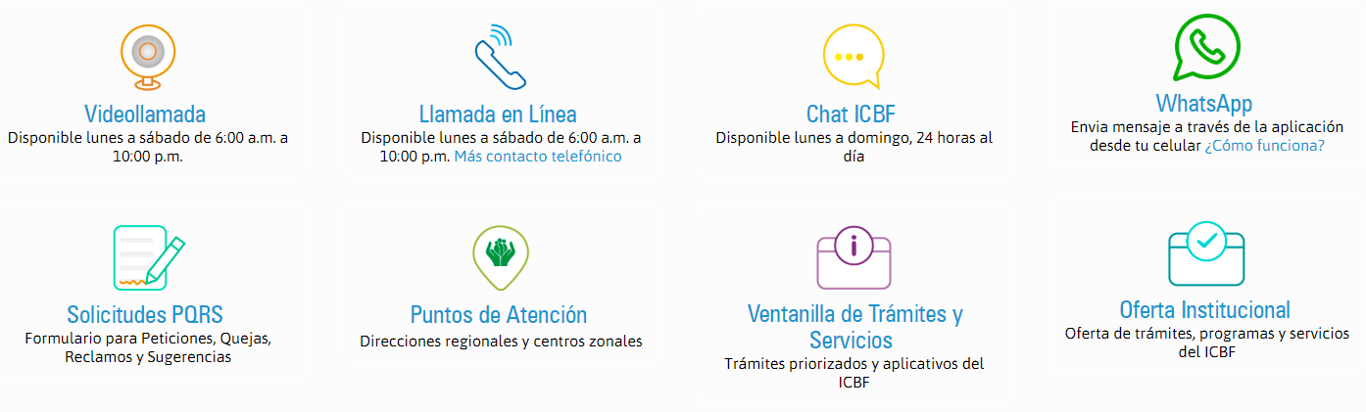
Línea anticorrupción y página web
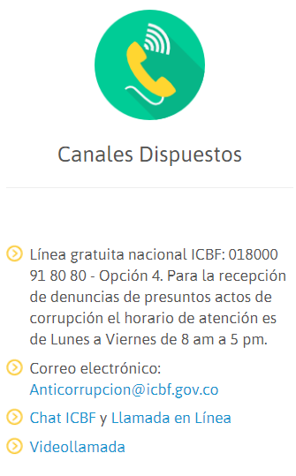
- Programas, estrategias y servicios
- Trámites
- Espacios de participación en línea
- Oferta de información en canal electrónico
- Conjuntos de datos abiertos disponibles
- Avances y resultados de la gestión institucional
- El Plan anticorrupción y de atención al ciudadano
- Informes de Rendición de Cuentas y Mesas Públicas

- Evaluación.
Se analiza que los participantes en su mayor parte fueron del estado, los proveedores y usuarios y en una mínima parte de la comunidad, que accedieron a la rendición publica de cuentas mediante invitación directa por correo electrónico. Fue una actividad donde se cumplieron las expectativas de los participantes, tuvo calidad en la información dada, se le informó a tiempo a los participantes, estuvo bien la organización y consideraron que la plataforma es segura.
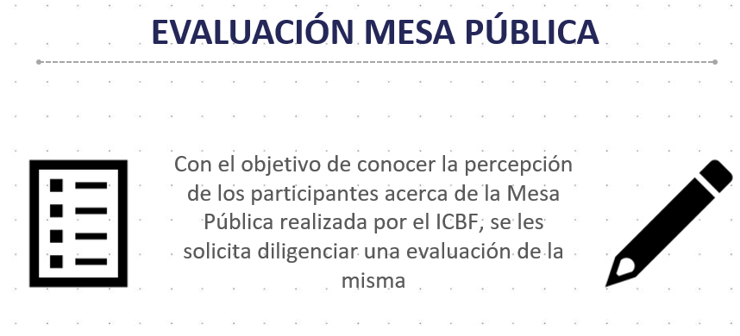

. Compromisos / tareas |  |  | Responsables |  |  | Fechas
FIRMA ASISTENTES
Nombre |  | Cargo / Dependencia |  |  | Entidad |  | Firma
Próxima reunión |  | Fecha |  |  | Hora |  | Lugar
